1 Открываем БД Контингент, Модуль для выпускников
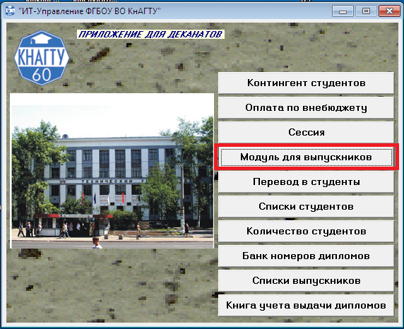
2 Указываем категорию «КОНТИНГЕНТ», выбираем факультет, форму обучения, уровень образования, направление/ специальность, группу.
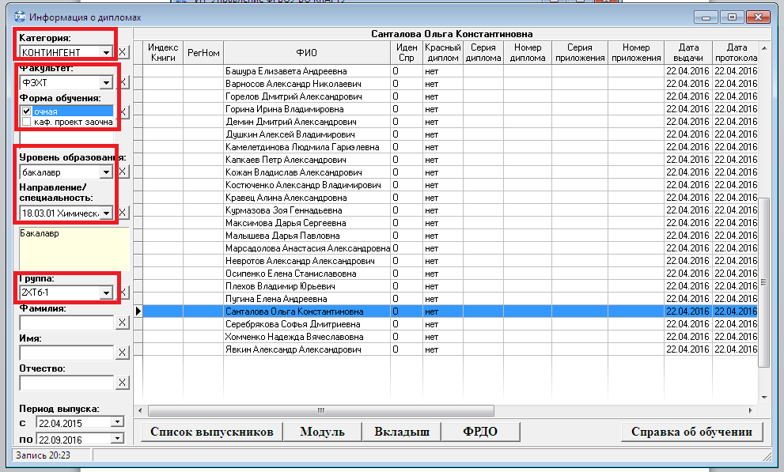

3 Секретарь деканата вносит вручную по каждому студенту необходимую информацию.
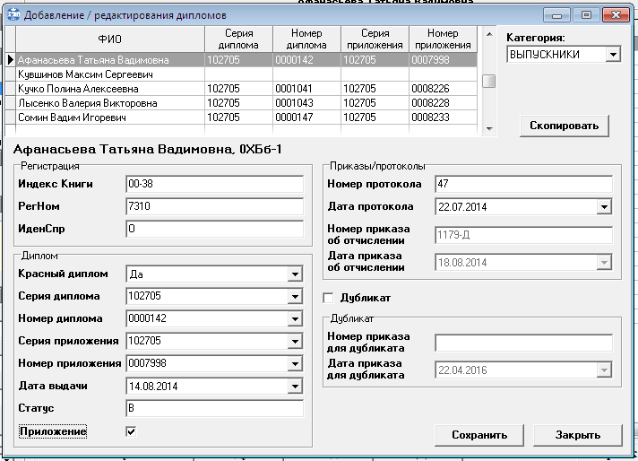
3.1 Индекс книги
Формат Индекса книги:
Для высшего образования – ВО 16;
Для программ СПО – СПО 16.
Расшифровка формата – буквы обозначают «Высшее образование», пробел, год выпуска – последние две цифры.
3.2 Регистрационный номер является уникальным для каждого студента. Регистрационный номер обязателен, так как он пропечатывается в дипломе выпускника, используется в случае подтверждения подлинности диплома.
Формат регистрационного номера:
**-***/**
Пример: 13-001/16
13 – Код Электротехнического факультета, 001 - порядковый номер студента внутри факультета (всегда начинается с 001), 16 - год выпуска студента.
Таблица 1 – Коды факультетов / институтов, используемые в 2016 году
Код факультета/ института | Наименование факультета/ института
12 | ФЭТМТ
13 | ЭТФ
14 | ФКС
15 | ИКП МТО
16 | ФЭМ
17 | ФКТ
18 | ФГУиП
19 | ФЭХТ
20 | ГФ
21 | ФЭТ
22 | ССФ
23 | ИЭФ
24 | Филиал Ванино
25 | Представительство в г. Николаевске
26 | Представительство в г. Хабаровске
Для упорядочивания регистрационных номеров необходимо заранее секретарю деканата составить таблицу следующего вида:
Шифр | Направление подготовки | Группа | Регистрационные номера
01.03.02 | Прикладная математика и информатика |  | с 17-001/16 по 17-003/16
02.03.03 | Математическое обеспечение и администрирование информационных систем |  | с 17-004/16 по 17-018/16
09.03.02 | Информационные системы и технологии |  | с 17-019/16 по 17-032/16
09.03.03 | Прикладная информатика |  | с 17-033/16 по 17-059/16
09.03.04 | Программная инженерия |  | с 17-060/16 по 17-070/16
10.05.03 | Информационная безопасность автоматизированных систем |  | с 17-071/16 по 17-078/16
01.04.02 | Прикладная математика и информатика |  | с 17-079/16 по 17-081/16
09.04.04 | Программная инженерия |  | с 17-082/16 по 17-086/16

3.3 Секретарь факультета вносит отметку о наличии или об отсутствии красного диплома, серию и номер бланка диплома, серию и номер бланка приложения к диплому.
3.4 Заполняются поля:
Дата выдачи ДИПЛОМА;
Дата протокола (дата защиты ВКР) и номер протокола (защиты ВКР);
Дата приказа об отчислении и номер приказа об отчислении;
Статус;
Приложение.
Обратить ВНИМАНИЕ:
1 Номер и дата протокола защиты ВКР ОБЯЗАТЕЛЬНО должны соответствовать книге протоколов ГЭК. Это важно в дальнейшем для подтверждения подлинности дипломов по запросам организаций.
2 Дата выдачи не может быть раньше, чем дата приказа об отчислении. В соответствии с нормативными документами Минобрнауки РФ диплом должен быть выдан в течении 10 дней с момента выхода приказа об отчислении. Даты об отчислении устанавливаются в соответствии с календарным учебным графиком, с учетом берет ли студент последипломный отпуск и/или планирует поступление в магистратуру.
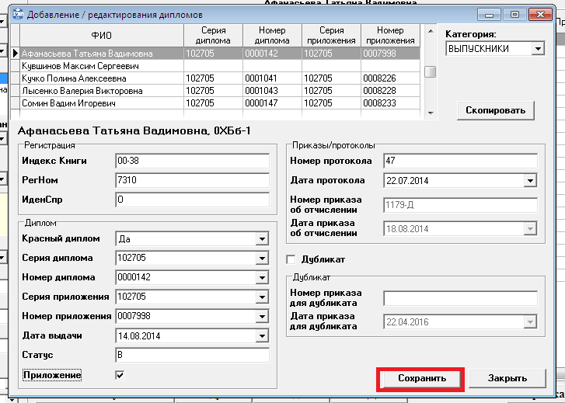
4 Проверяем в сводной таблице заполнение всех полей.
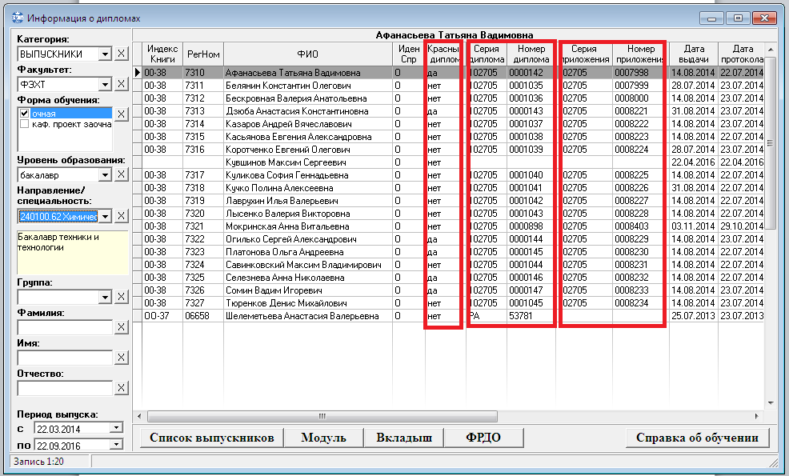

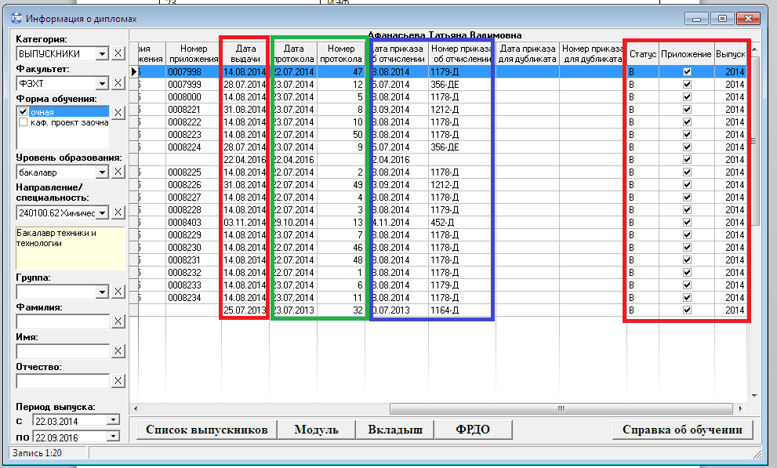

5 Для печати журнала регистрации выданных документов об образовании входим в БД Контингент в модуль «Книга учета выдачи дипломов»
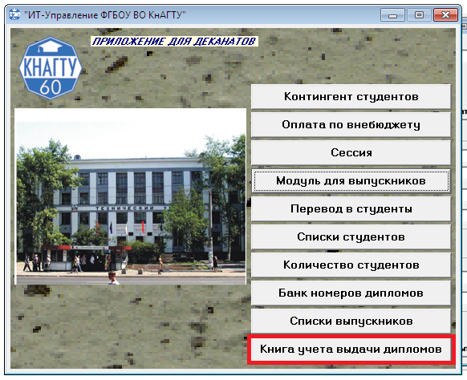

6 Выбираем Книгу, факультет, группу. Появляется список группы.
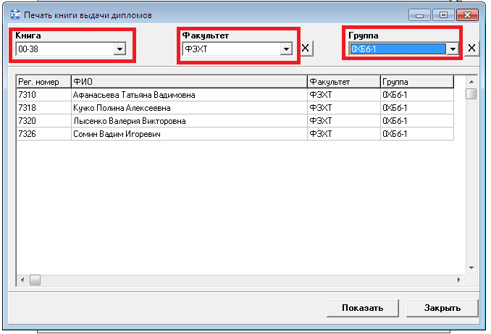
7 Двойным щелчком по фамилии студента
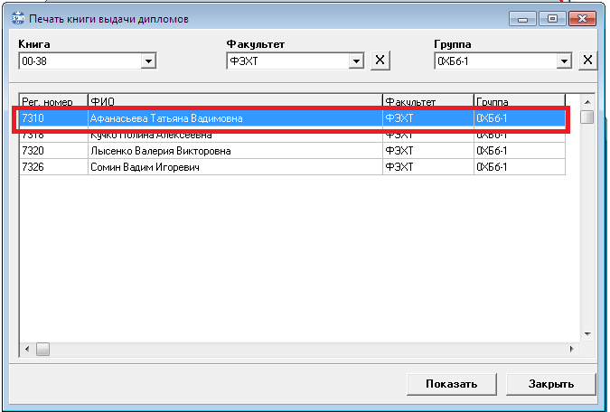
8 Появляется заполненный бланк для печати.
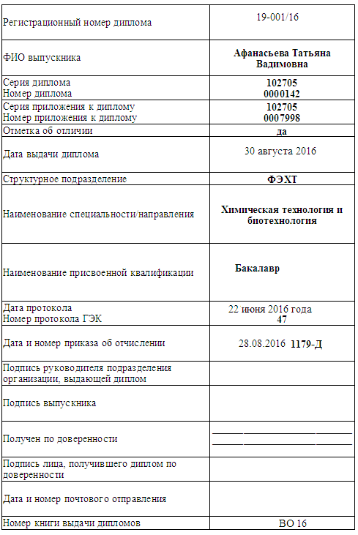
Распечатывается бланк отдельно на каждого студента. От руки проставляется: руководителем факультета – Подпись руководителя факультета; студентом - Подпись выпускника.
В случае выдачи диплома по доверенности в графе «Получен по доверенности» проставляется от руки фамилия, имя, отчество получающего диплом по доверенности, в графе ниже проставляется его подпись.
Графа «Дата и номер почтового отправления» заполняется в случае отправки документов почтой по соответствующему запросу.

Обратите внимание:
1 Отдельные распечатанные бланки на каждого студента не должны между собой скрепляться степлером или иным способом (нельзя использовать дырокол).
2 Распечатанные формы должны храниться в сейфе факультета для того, чтобы исключить порчу, подмену, утерю.

ЖУРНАЛ
регистрации выданных документов об образовании

Факультет компьютерных технологий
(ФКТ)
2016 год

Шифр | Направление подготовки | Группа | Регистрационные номера
01.03.02 | Прикладная математика и информатика |  | с 17-001/16 по 17-003/16
02.03.03 | Математическое обеспечение и администрирование информационных систем |  | с 17-004/16 по 17-018/16
09.03.02 | Информационные системы и технологии |  | с 17-019/16 по 17-032/16
09.03.03 | Прикладная информатика |  | с 17-033/16 по 17-059/16
09.03.04 | Программная инженерия |  | с 17-060/16 по 17-070/16
10.05.03 | Информационная безопасность автоматизированных систем |  | с 17-071/16 по 17-078/16
01.04.02 | Прикладная математика и информатика |  | с 17-079/16 по 17-081/16
09.04.04 | Программная инженерия |  | с 17-082/16 по 17-086/16

